보왕삼매론(寶王三昧論)
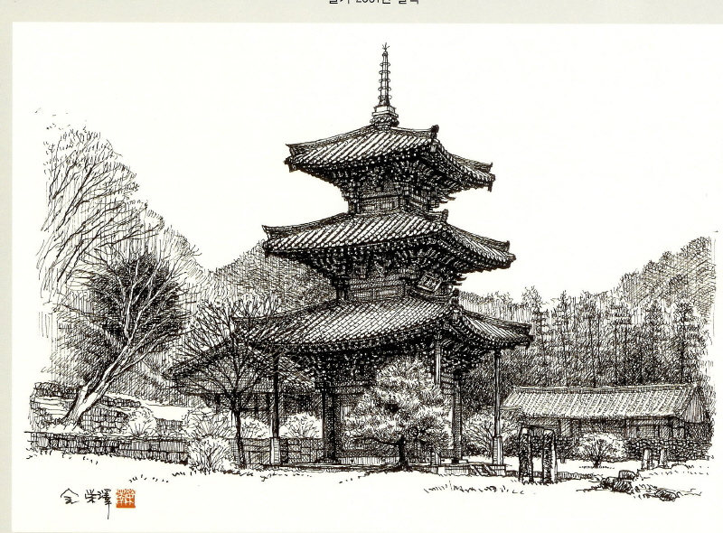
1. 몸에 병 없기를 바라지 말라.

몸에 병이 없으면 탐욕(貪慾)이 생기기 쉽나니,
그래서 성인이 말씀하시되
<병고로써 양약을 삼으라>
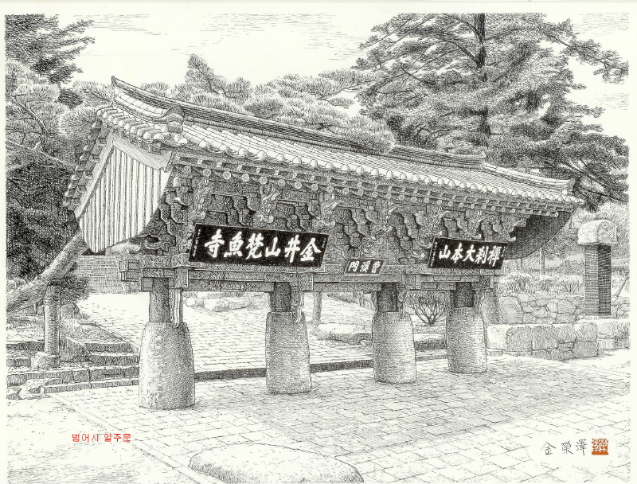
2. 세상살이에 곤란함이 없기를 바라지 말라.

세상살이에 곤란함이 없으면
업신여기는 마음과 사치한 마음이 생기나니,
그래서 성인이 말씀 하시되
<근심과 곤란으로써 세상을 살아가라>
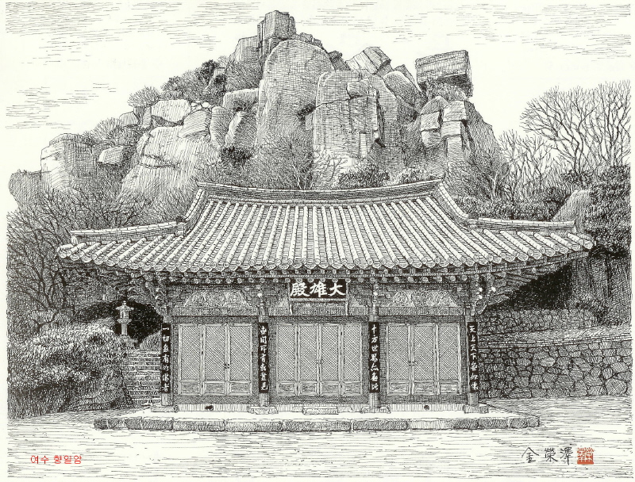
3. 공부하는 데 마음에 장애 없기를 바라지 말라.

마음에 장애가 없으면 배우는 것이 넘치게 되나니,
그래서 성현이 말씀하시되
<장애속에서 해탈을 얻으라>
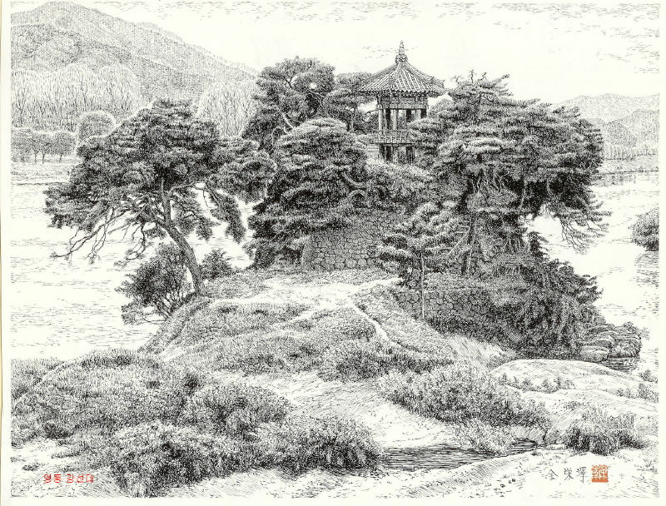
4. 수행하는 데 마(魔)없기를 바라지 말라.

수행하는 데 마가 없으면 서원이 굳건해지지 못하나니,
그래서 성현이 말씀하시되
<모든 마군으로서 수행을 도와주는 벗을 삼으라>

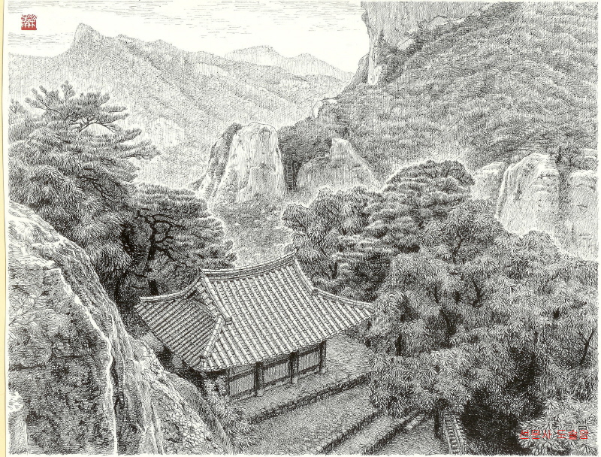
5. 일을 꾀하되 쉽게 되기를 바라지 말라.

일이 쉽게되면 뜻을 경솔한 데 두게 되나니,
그래서 성인이 말씀하시되
<여러 겁을 겪어서 일을 성취하라>
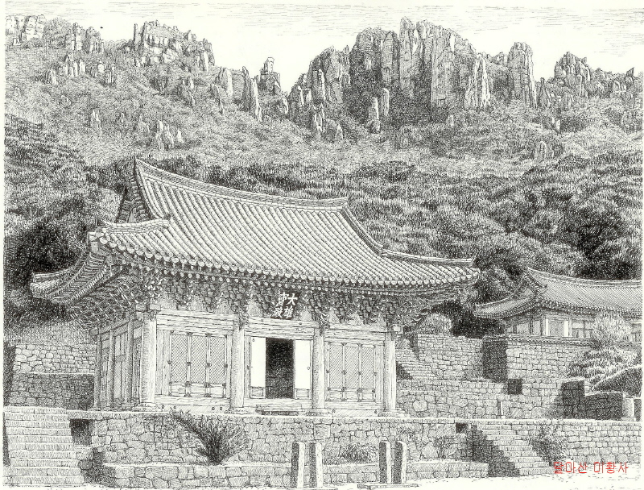
6. 친구를 사귀되 내가 이롭기를 바라지 말라.

내가 이롭고자 하면 의리를 상하게 되나니
그래서 성인이 말씀하시되
<순결로써 사귐을 길게 하라>
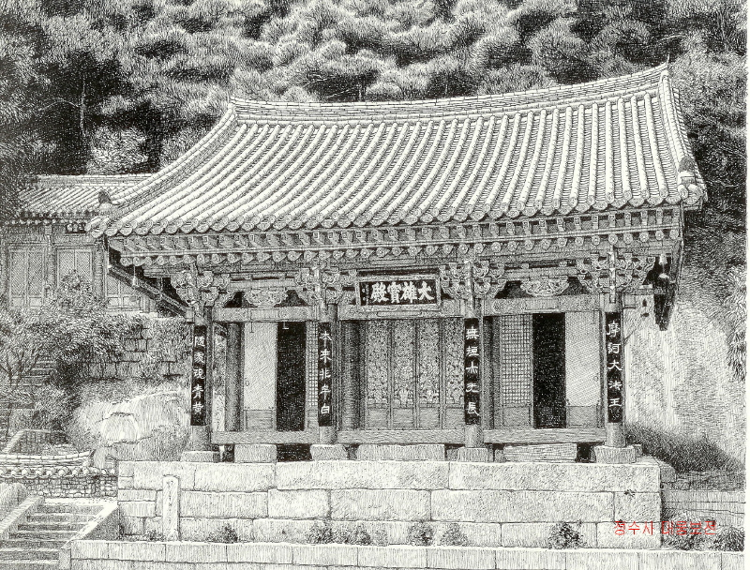
7. 남이 내 뜻대로 순종해주기를 바라지 말라.

남이 내 뜻대로 순종해 주면 마음이 스스로 교만해지나니,
그래서 성인이 말씀하시되
<내 뜻에 맞지 않는 사람들로서 원림(園林)을 삼으라>
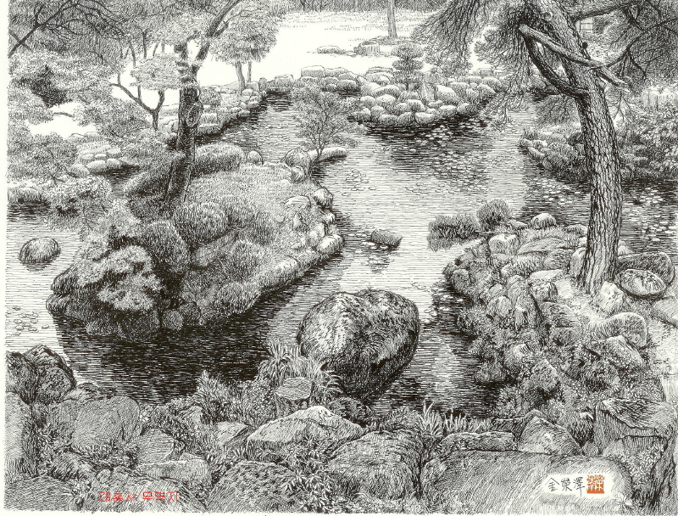
8. 공덕을 베풀려면 과보를 바라지 말라.

과보를 바라면 도모하는 뜻을 가지게 되나니,
그래서 성인이 말씀하시되
<덕 베푸는 것을 헌신처럼 버리라>
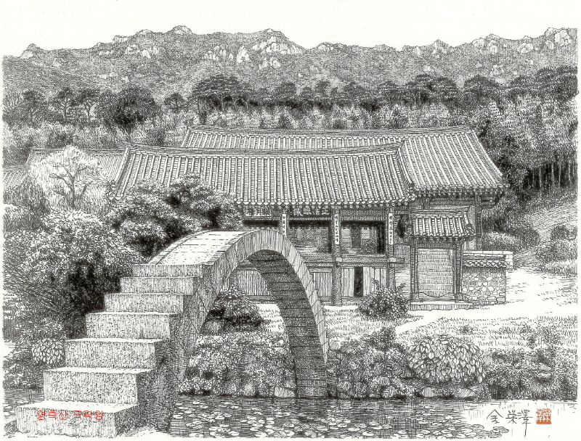
9. 이익을 분에 넘치게 바라지 말라.

이익이 분에 넘치면 어리석은 마음이 생겨나니,
그래서 성인이 말씀하시되
<적은 이익으로써 부자가 되라>
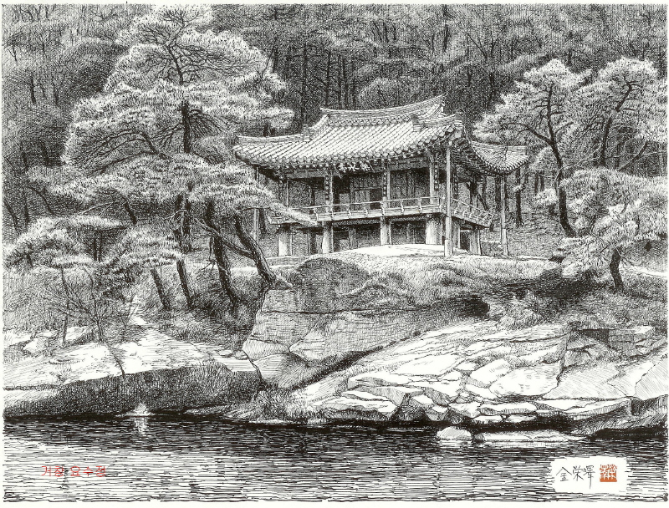
10. 억울함을 당해서 밝히려고 하지 말라.

억울함을 밝히면 원망하는 마음을 돕게 되나니,
그래서 성인이 말씀하시되
<억울함을 당하는 것으로 수행하는 문을 삼으라>
